**Pintos Project 1: User Program (1)**

담당 교수 : 김 영 재

조 / 조원 : 20161631 임동진

개발 기간 : 2021/9/10 ~ 2021/9/21

1. **개발 목표**

* **해당 프로젝트에서 구현할 내용을 간략히 서술.**

핀토스(Pintos)가 User Program을 적절히 실행할 수 있도록 만드는 것입니다.

첫째, user program이 적절히 로드(load)되도록 합니다.

둘째, user program이 잘못된 메모리 영역에 접근하지 못하도록 합니다.

셋째, 시스템콜(exec, wait, exit, halt, write, read, fibonacci, max_of_four_int)을 구현합니다. 시스템콜이 적절히 실행되도록 시스템 콜 핸들러 등의 기능을 구현합니다.

1. **개발 범위 및 내용**
   1. **개발 범위**

* **아래 항목을 구현했을 때의 결과를 간략히 서술**

1. Argument Passing

User Program이 적절히 로드(load)되며, 파싱(parsing)된 인수(argument)들은 80x86 calling convention에 따라 스택에 추가됩니다. 즉 결과적으로, 스택에는 리턴 주소, 인수의 개수, 스택에 저장된 인수 값의 주소들, word-align, 인수들의 값이 (주소가 감소하는 방향으로)차례로 저장되어 있습니다.

1. User Memory Access

User Program이 잘못된 메모리 영역에 접근하려고 시도하면, 커널은 이런 접근을 감지하고 접근을 거부하고 오류를 발생시킵니다. 즉, User Program 이 null, unmapped virtual memory 에 접근하려고 하거나, 커널 주소 공간을 접근하지못하도록 거부합니다. 또

1. System Calls

User Program 이 시스템콜을 호출하면, 커널은 해당 시스템콜에 적합한 기능을 수행하고, User Program 에게 결과를 전달할 수 있습니다.

halt, exit, exec, wait, write(stdout), read(stdin), fibonacci, max_of_four_int 시스템콜이 실행될 수 있습니다.

* 1. **개발 내용**
* **아래 항목의 내용만 서술 (기타 내용은 서술하지 않아도 됨.)**
* Argument Passing
  + **커널 내 스택에 argument를 쌓는 과정 설명**

argument 가 파싱(parsing)되어있다는 가정하에 그림1 을 기준으로 설명하겠습니다.

**첫째**, 일단 argument 가 커맨드라인에 들어온 순서의 역순으로 스택에 push 합니다. 그림1의 경우에서는 0xbffffffc ~ 0xbfffffed 에 “bar”, “foo”, “-l”, “/bin/ls” 순서로 스택에 들어간 것입니다. 이 과정이 끝났을 때 esp(스택의 top)는 0xbfffffed 입니다.

**둘째**, 0 을 적절히 push 하여 주소가 word-align 되게 합니다. 예를 들어 word size가 4라면 주소의 끝자리는 4의 배수가 되야합니다. 첫째 과정 직후에 esp가 0xbfffffed 이므로 0을 하나 push 해서 word-align 합니다. 이 과정이 끝났을 때, esp는 0xbfffffec 입니다.

**셋째**, null sentinel 값을 push 합니다.이 과정이 끝났을 때, esp는 0xbfffffe8입니다.

**넷째**, 이 과정에서는 첫째 과정에서 push 한 데이터(argv[i][..])들의 (스택에서의)주소를 첫째 과정의 순서로 push 합니다. 즉 0xbffffffc(argv[3][…]) ~ 0xbfffffed(argv[1][…]) 을 push 합니다. 이 과정이 끝났을 때 esp는 0xbfffffd8 입니다.

**마지막**으로 argv(argument 배열 주소)와 argc(argument의 개수)와 리턴 주소를 push 합니다. 그림1 의 경우 esp는, 즉 스택 포인터는 0xbfffffcc로 초기화됩니다.

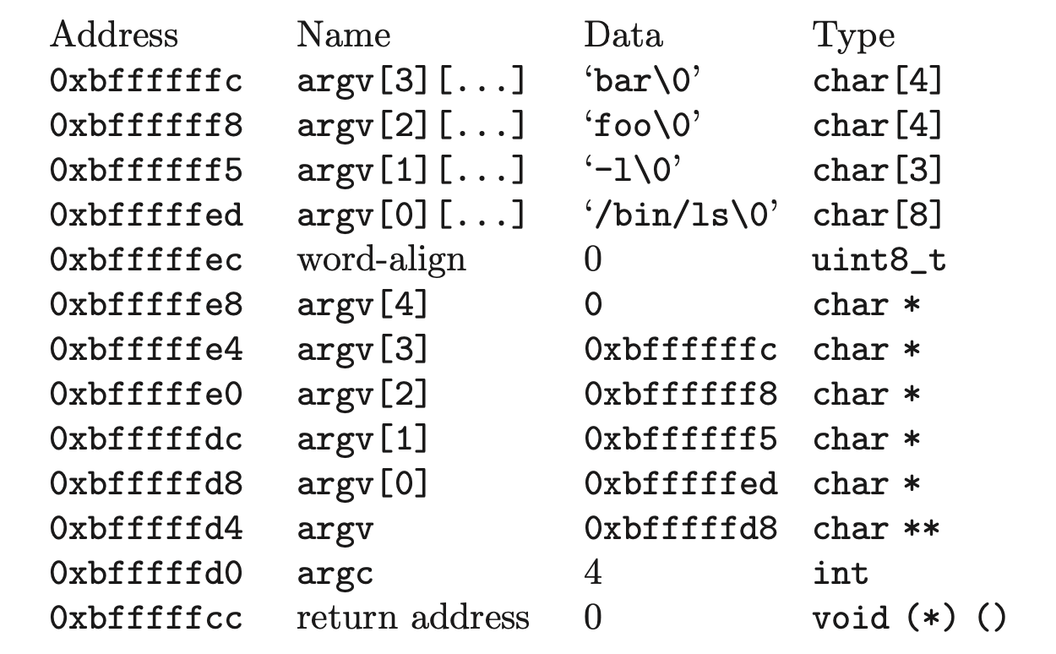

그림 1

* User Memory Access
  + **Pintos 상에서의 invalid memory access 개념을 간략히 설명**

User Program이 접근하면 안되는 메모리영역을 가리키는 invalid pointer를 전달해서 메모리 공간에 비정상적 접근을 하는 것을 의미합니다. 구체적인 내용은 아래와 같습니다.

user program 은 open(NULL) 같이 시스템콜에 NULL 포인터를 전달하거나, Unmapped virtual memory 또는 kernel 주소 공간을 가리키는 포인터를 전달하는 접근들이 invalid memory access 의 대표적인 종류입니다.

* + **Invalid memory access를 어떻게 막을 것인지 설명**

Invalid memory access 를 막기위한 두가지 방법이 있습니다.

첫번째 방법은 유저 프로그램이 passing 한 포인터의 유효성을 검사하고, 유효할때만 해당 포인터를 역참조 하는 것입니다. 해당 포인터가 null 이 아닌지, unmapped virtual memory 를 가리키지는 않는지, kernel 주소공간을 가리키지는 않는지를 체크할 수 있습니다.

두번째 방법은 유저 프로그램이 오직 PHYS_BASE 밑에만 가리키는지 체크하는 것입니다. 만일 해당 포인터가 invalid 하다면 page_fault 가 발생할거고, page_fault() 함수에 적절한 예외처리 로직을 구현하면 됩니다. 저는 첫번째 방법을 선택했습니다.

* System Calls
  + **시스템 콜의 필요성에 대한 간략한 설명**

user program 은 커널의 메모리에 접근하지 못하며 기능을 직접 실행하지 못하도록 제한됩니다. 그래서 시스템콜을 통해 커널 에게 기능 실행을 요청해야합니다. 커널 관점 에서는 이렇게 유저가 직접 커널에 접근하지 못하도록 제한함과 동시에 시스템콜을 제공함으로써 시스템의 안정성을 높이면서, 추상화된 기능을 API 형태로 제공할 수 있습니다.

* + **이번 프로젝트에서 개발할 시스템 콜에 대한 간략한 설명 (하나의 시스템 콜 당 최대 3문장으로 간략히 설명; 3문장을 넘길 정도로 길게 작성하지 말 것)**

halt: pintos를 종료합니다.

exit : current user program 을 종료합니다.

exec : 새로운 프로세스를 만들어서 실행합니다.

Wait : 자식 프로세스가 끝날 때 까지 기다리고, 끝나면 자식 프로세스의 종료 상태를 리턴 합니다.

read(STDIN) : STDIN 으로 입력을 받고, 이를 버퍼에 저장합니다. 저장한 바이트 수를 리턴 합니다.

write(STDOUT) : 버퍼에 있는 내용을 원하는 크기만큼 STDOUT 에 출력합니다. 출력한 크기를 리턴합니다. 실패시 -1 을 리턴합니다.

fibonacci : 정수 인수 값 k에 대한 k 번째 피보나치 수를 리턴 합니다.

max_of_four_int : 네개의 정수인 인수 값에서 가장 큰 수를 리턴 합니다

* + **유저 레벨에서 시스템 콜 API를 호출한 이후 커널을 거쳐 다시 유저 레벨로 돌아올 때까지 각 요소를 설명**

유저 레벨에서 시스템 콜 api 를 호출하면 system call number 와 인수값들이 caller 의 스택에 쌓입니다. 그 다음 ‘int $0x30’ instruction 이 실행되고 이는 인터럽트를 발생시킵니다. 인터럽트가 발생했기에 커널 레벨로 제어가 넘어가고 intr_handler() 는 syscall_handler() 를 호출합니다. syscall_handler 는 intr_frame 구조체의 esp 멤버를 통해 스택에 접근하여 시스템 콜 번호와 argument 들을 가져올 수 있습니다. 시스템콜 번호에 해당하는 함수에 argument 를 전달해서 실행합니다. 해당 함수의 실행이 끝나면 리턴값을 intr_frame 의 eax 구조체에 저장하고, syscall_handler 까지 종료되면서 위의 콜스택이 하나씩 pop되면서 유저레벨로 돌아오게됩니다.

1. **추진 일정 및 개발 방법**
   1. **추진 일정**

* **II. A.의 개발 범위를 포함하여 구현 내용에 대한 일정 작성**

|  |  |
| --- | --- |
| 기간 | 내용 |
| 9/10~9/15 | 과제 요구 사항 분석 및 소스코드 분석 |
| 9/15~9/16 | 매뉴얼 및 강의자료 분석 |
| 9/16~9/17 | argument passing구현 |
| 9/17~9/18 | user memory access 구현 |
| 9/18~9/19 | system call 구현 |
| 9/19~9/20 | additional Implementation 구현 |
| 9/20~9/21 | document 작성 |

* 1. **개발 방법**
* **II. B.의 개발 내용을 구현하기 위해 어느 소스코드에 어떤 요소를 추가 또는 수정할 것인지 설명. (함수, 구조체 등의 구현이나 수정을 서술)**
* Argument Passing

src/userprog/process.c 의 load 함수를 수정합니다. Load 함수의 인수 file_name 을 파싱한 결과를 배열에 저장하고, 파일 이름을 의미하는 첫번째 인수를 filesys_open 에 전달하도록 수정합니다. 기존 setup_stack() 함수의 호출이 끝난후, 80x86 calling convention 에 따라 프로세스의 인수를 stack 에 push해주는 함수 push_args 를 구현할 것입니다.

* User Memory Access

src/userprog/syscall.c 에서 syscall 인수의 유효성을 검증하는 함수를 추가합니다. 또한 syscall_handler 등에서 적절히 이런 검증 함수를 호출하도록 하고 만일 invalid 포인터가 들어왔다면 exit(-1)을 하도록 구현합니다.

* System Call

src/userprog/syscall.c syscall.h 에 시스템 콜마다 기능을 수행하는 각각의 함수를 선언 및 구현합니다. 또한 syscall_handler 는 시스템 콜 번호에 맞는 함수를 적절히 수행하도록 switch 구문을 이용하여 구현합니다.

src/thread/thread.h, thread.c 에 thread 구조체에 세마포어 변수를 추가합니다. Wait() 함수는 자식 프로세스가 종료할때까지 부모가 기다리게 해야하므로, 이와 같은 수정이 필요합니다. 또한 세마포어 변수를 적절히 초기화하는 코드를 추가합니다.

src/lib/user/syscall.c syscall.h 에 Fibonacci, max_of_four_int 시스템콜 함수를 추가합니다. 또한 syscall4() 매크로를 구현하여 4개의 값을 전달할 수 있도록 합니다.

또한 그 외의 시스템 콜 함수들도 구현해줍니다.

src/lib/syscall-nr.h 에 Fibonacci, max_of_four_int 시스템콜 API 함수를 추가합니다.

src/examples/additional.c Fibonacci, max_of_four_int 시스템콜을 호출하는 프로그램 소스코드를 작성합니다. 그다음 Makefile 에 추가해줍니다.

1. **연구 결과**
   1. **Flow Chart**

* **II. B. 개발 내용에 대한 Flow Chart를 작성**

1. Argument Passing

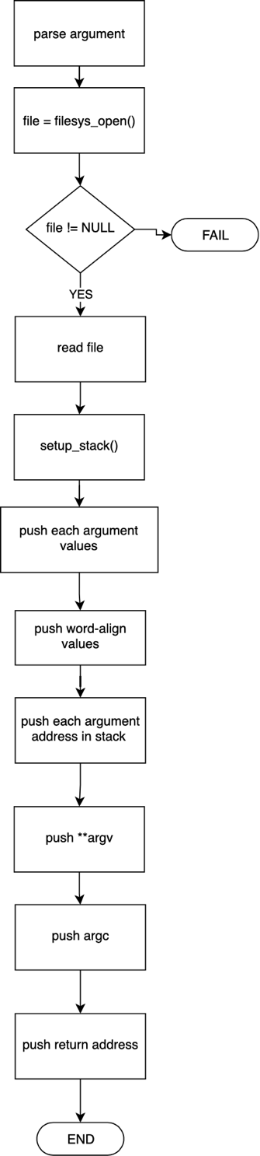

1. User Memory Access

첫번째 방법( validate pointer )

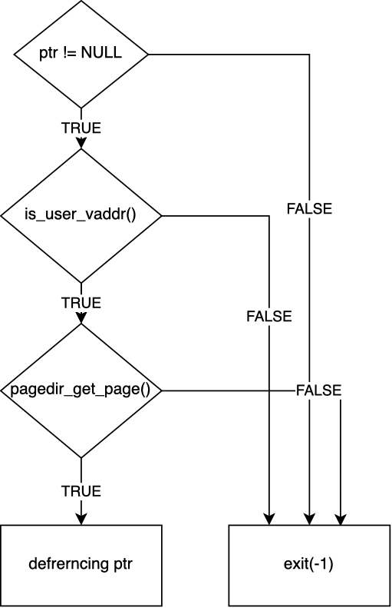

두번째 방법(check only PHYS_BASE and, page_fault handling)



1. System Calls
2. **시스템콜 호출과정 (2) syscall_handler 플로우 차트**

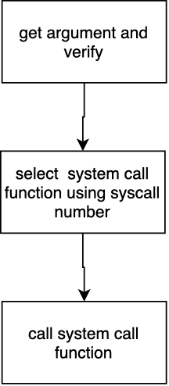

**(3)시스템콜 함수 플로우차트**



* 1. **제작 내용**
* **II. B. 개발 내용의 실질적인 구현에 대해 코드 관점에서 작성.**
* **구현에 있어 Pintos에 내장된 라이브러리나 자체 제작한 함수를 사용한 경우 이에 대해서도 설명.**
* **개발상 발생한 문제나 이슈가 있으면 이를 간략히 설명하고 해결책에 대해 설명.**

1. Argument Passing

**(src/userprog/process.c) load (file_name, eip, esp) 초반 코드**

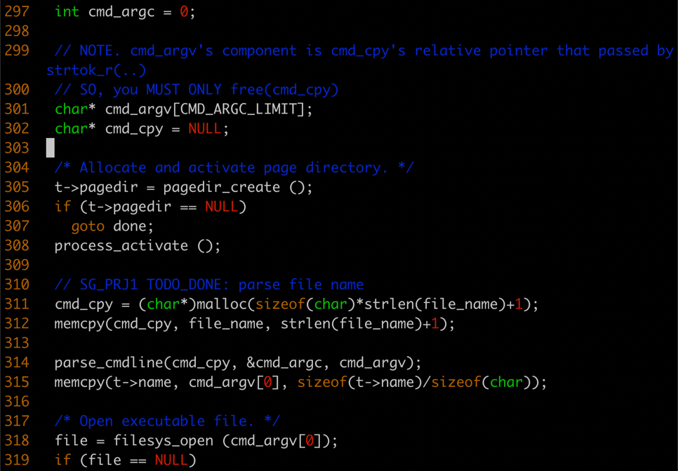

* file_name : 파싱되기 전의 단일 문자열이 들어옵니다.
* cmd_argc : (파싱된 커맨드라인)인수의 개수를 저장
* cmd_cpy : file_name 변수 값의 복사본을 저장합니다. (사이드이펙트를 방지하기 위해 이 변수를 parsing 합니다)
* cmd_argv : 인수 값들을 저장합니다.
* 자체 제작한 parse_cmdline 에게 인수 파싱 과정을 위임하였습니다. 호출이 끝나면 cmd_argc 와 cmd_argv 에 인수개수, 인수값이 저장됩니다. 그다음 (현재 스레드를 가리키는)t의 name 에 (파일 이름을 뜻하는) cmd_argv[0] 를 복사합니다. 그다음 filesys_open 함수에 cmd_argv[0] 를 전달하여 파일이 열리도록 합니다.

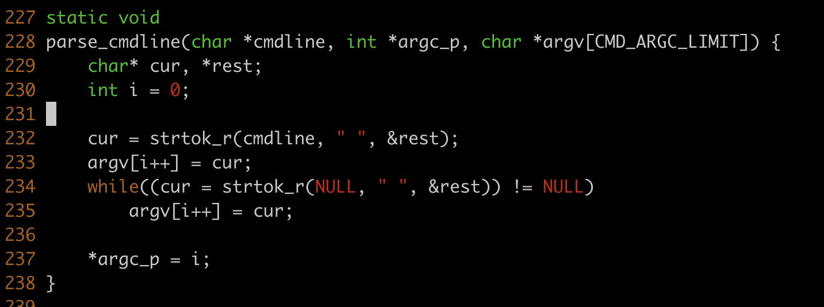**(src/userprog/process.c) parse_cmdline(cmdline, argc_p, argv)**

* cmdline : (파싱되기전의) 단일 문자열
* argc_p : 인수의 개수를 저장할 변수의 포인터
* argcv : 인수의 값들을 저장할 배열

더이상 인수가 없을때까지 c 언어 표준 라이브러리에 있는 strtok_r() 함수를 반복 실행하면서 인수를 하나씩 분리하고 이를 argv 배열에 저장합니다. 그다음 argc_p 에 인수의 개수를 저장합니다.

**(src/userprog/process.c) load (file_name, eip, esp) 후반 코드**

자체 제작한 함수 push_args(cmd_argc, cmd_argv, esp) 에게 스택에 인수를 push 하는 과정을 위임하였습니다. push_args 의 실행이 끝났을때 스택에 적절하게 인수가 들어간 상태입니다.

*다음 페이지에서 push_args 함수를 설명합니다.

**(src/userprog/process.c) push_args (argc, argv, esp)**

**변수**

- argc : 인수 개수

- argv : 인수 값 배열

- esp : 스택포인터

- i, tmp : 임시 변수

- argv_addr : 인수 주소 저장

- cur_esp : esp 복사본

이 함수는 i386 80x86 calling convention을 따라 스택에 argument를 push 합니다. 우선 인수의 값을 역순으로 스택에 push 합니다. 또한 push 하면서 그 시점의 스택포인터값도 argv_addr 에 저장해둡니다(Line 247 ~ 253). push 는 memcpy 또는 memset 또는 할당문으로 데이터를 복사 시키는 방식으로 구현했습니다. 또한 push 하는 데이터의 크기만큼 cur_esp 를 감소시킵니다. 그다음, word align 을 위해 반복문을 돌면서 esp 값이 4의 배수가 될때까지, 0을 push 하였습니다. 또한 null-sentinel 로 0 을 추가해줍니다. 그다음 argv_addr 에 저장했던 주소 값을 스택에 push합니다. 그다음 **argv 를 스택에 push 하고 argc 를 스택에 push 하고 리턴값 0 을 스택에 push 하고, 최종 esp 주소를 저장하면서 함수의 실행이 종료됩니다.

1. User Memory Access

유저 포인터를 dereferencing 하기 전에, 검증하는 방식을 선택했습니다.

**(src/userprog/syscall.c) is_valid_user_ptr**

* 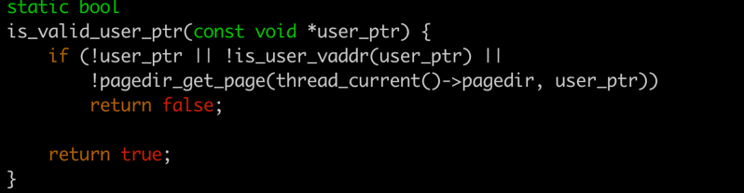NULL 여부, (유저영역, 매핑된 영역)에 있는 포인터인지 검증합니다.
* 유효한 포인터라면 true 리턴

**(src/userprog/syscall.c) syscall_handler 함수 일부**

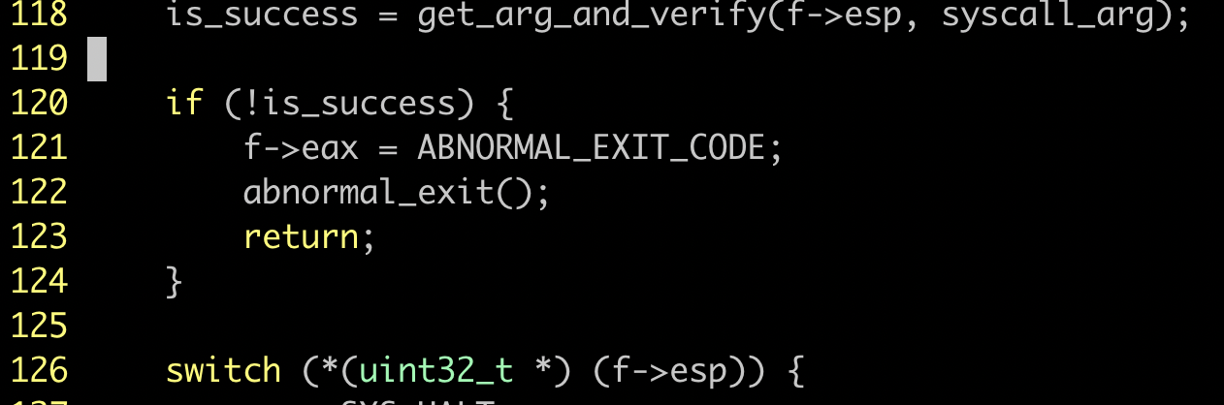  
syscall_handler 함수는 Switch 문을 들어가기전에 get_arg_and_verify 함수 호출하고, false 결과를 받았다면 abnormal_exit() 을 호출합니다.

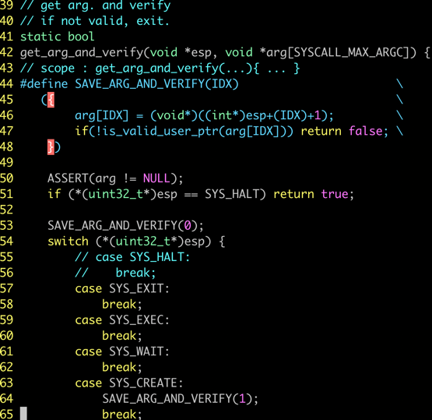**(src/userprog/syscall.c) get_arg_and_verify 함수 일부**

-SAVE_ARG_AND_VERIFY 매크로에서

인수를 받아오고나서, is_valid_user_ptr 로 해당 인수를 검증합니다.

검증 결과 유효하지않다면, false 를 리턴합니다.

1. System Calls

* **이번 프로젝트에서 개발한 시스템 콜을 구현 관점에서 상세히 서술.**

**(src/userprog/syscall.c) halt()**

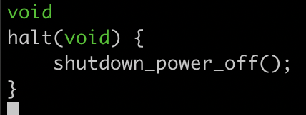

“devices/shutdown.h” 에 있는 shutdown_power_off() 함수를 호출합니다. shutdown_power_off 는 핀토스를 종료시키는 함수입니다.

**(src/userprog/syscall.c) exit(status)**

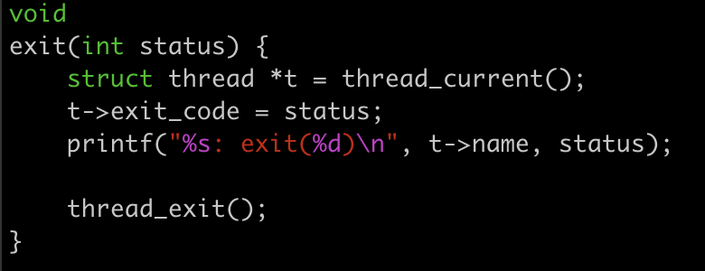

status 값을 현재 스레드(thread_current()의 결과) t 의 exit_code로 설정합니다. 그다음 termination message 를 출력해주고 thread_exit() 을 호출해서 해당 스레드를 종료시킵니다.

**(src/userprog/syscall.c) read(fd, buffer, size)**

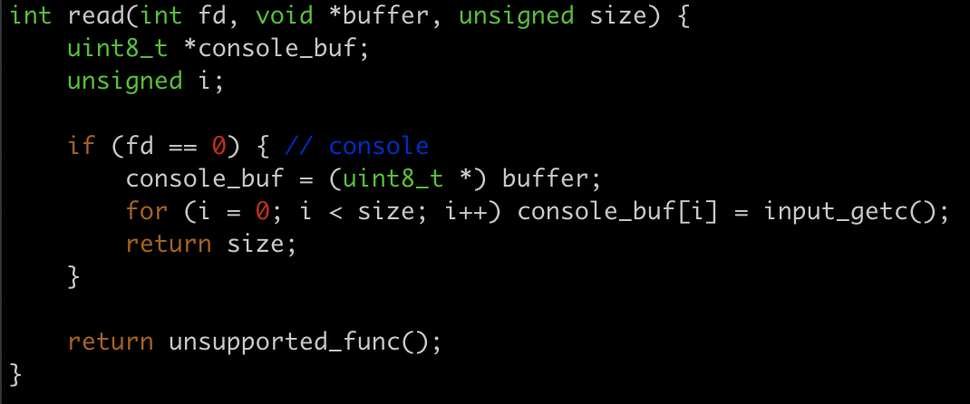

**fd 값이 0(stdin)이면 input_getc() 로 콘솔로 입력을 받고, 이를 버퍼에 저장합니다. 그다음 저장한 크기를 리턴합니다.**

**fd 값이 0이 아닌경우, 현재 지원하지않는 기능임을 명시적으로 알립니다.**

**(src/userprog/syscall.c) exec(cmd_line)**

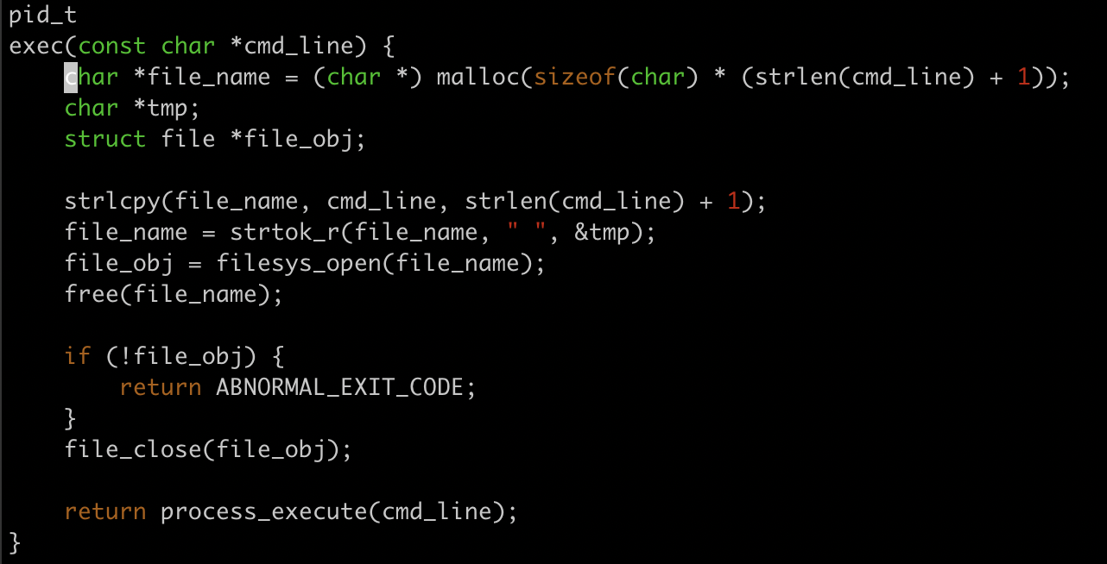

cmd_line 문자열을 strtok_r 함수로 파싱하여 첫번째 단어를 file_name 변수에 저장합니다. 그 다음 filesys_open(file_name) 을 호출하여 해당 파일이 정상적으로 열렸는지 확인합니다. 만약 파일이 열리지않았다면 ABNORMAL_EXIT_CODE(-1) 를 리턴합니다. 정상적으로 열렸다면 해당 파일을 닫고, process_execute(cmd_line) 를 호출하고 그 결과를 리턴합니다.

**(src/userprog/syscall.c) wait(pid)**

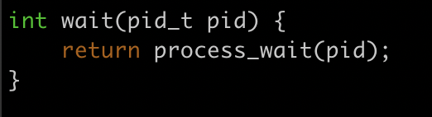

wait(pid)는 프로세스 id가 pid 인 자식프로세스가 존재한다면, 해당 프로세스가 끝날 때까지 부모프로세스는 wait 하도록 하는 함수입니다.

이 과정을 위임 받은 process_wait(pid) 를 호출하여 기능을 수행하고, 결과를 리턴합니다 (process_wait 함수는 해당 자식 프로세스의 종료 상태를 리턴 하거나,

-1을 리턴 합니다.)

*다음 페이지에서 process_wait(pid)에 대해 설명합니다.

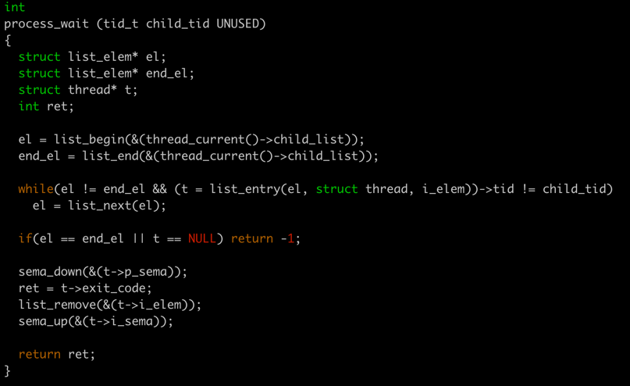**(src/userprog/process.c) process_wait(child_tid)**

el : 현재 스레드의 첫번째 자식

-end_el: 현재 스레드의 마지막 자식

-t : (child_tid 값의 스레드가 존재한다면) 자식 스레드

설명의 편의를 위해 process_wait(..) 가 시작하는 시점에서 제어권을 가진 스레드를 P 라고 하겠습니다. 또한 tid가 child_tid 인 자식스레드는 t 라고 하겠습니다  
우선 list_begin(), list_end(), list_entry(), list_next() 함수를 이용해서, P 의 자식 스레드 리스트를 탐색합니다. 만일 child_tid 를 tid 로 갖는 자식 스레드가 존재하지않는다면 -1을 리턴 합니다. 만일 존재한다면, threads/sych.h 의 sema_down(t->p_sema) 을 실행해서 P 를 block 시킵니다. P는 제어권을 뺏기고 자식 스레드가 실행되고, 그러다가 t가 실행을 종료하고 P를 풀어주면(unblock) P 는 제어권을 갖게 되고, 멈추었던 부분부터 다시 실행하기 시작합니다. P 는 list_remove 로 자식 스레드 t 의 포인터를 자식 리스트에서 제거합니다. 그 다음 t->i_sema 에 대해서 sema_up() 하고 최종적으로 자식의 상태를 리턴 합니다.

i_sema 라는 멤버를 두고, sema_down(t->i_sema)를 하는 이유는 부모 리스트에서 먼저 자식 포인터를 제거하고, 그 다음 자식이 (메모리에서 제거되어)죽도록 하는 이런 순서를 강제하기위해서 입니다. 이 과정 및 관련 요소에 대해서는 다음 페이지에서 설명하겠습니다.

**(src/threads/thread.h) struct thread (멤버 추가)**

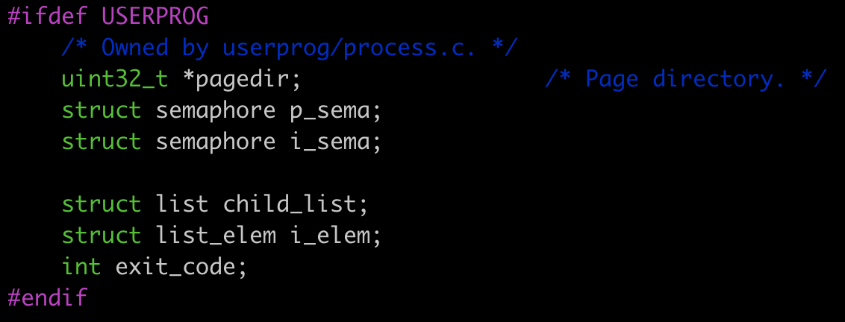

-p_sema : 부모 스레드를 block 시키기 위한 세마포어 변수.

-i_sema : 자신을 block 시키기 위한 세마포어 변수

-child_list : 자식 스레드들의 포인터를 저장하는 리스트

- i_elem, exit_code : 자신, 종료코드

**(src/threads/thread.c) init_thread ( 코드 추가 )**

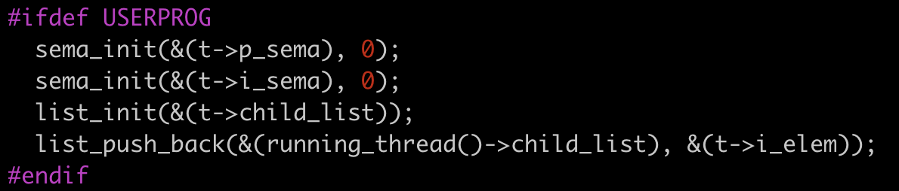  
thread.h 에 추가한 멤버 변수를 적절히 초기화해줍니다.

**(src/userprog/process.c) process_exit ( 코드 추가 )**

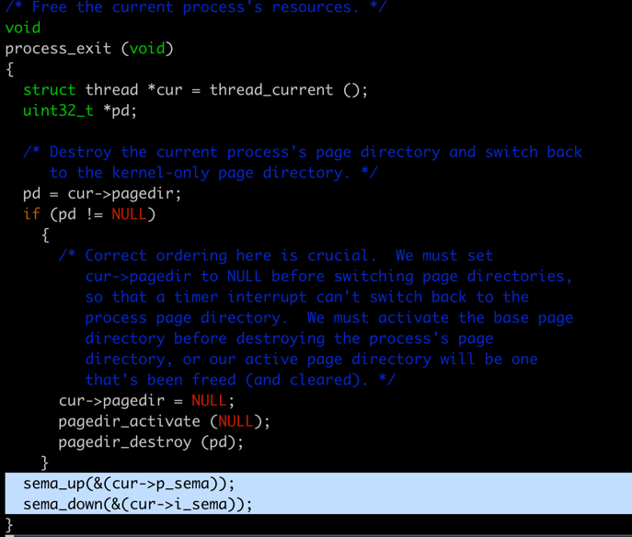sema_up(&(cur->p_sema)) 을 수행 하면, process_wait() 에서 block 되었던 부모 프로세스가 unblock 됩니다.

sema_down(&(cur->i_sema)) 를 수행해서 자신을 스스로 block 시킵니다. 이전 페이지에서 설명했듯이, 부모는 제어권을 받고 자식을 리스트에서 제거하고나서 자식을 unblock 합니다.

process_exit 함수 실행이 종료되고, 최종적으로 자식은 메모리에서 제거됩니다.

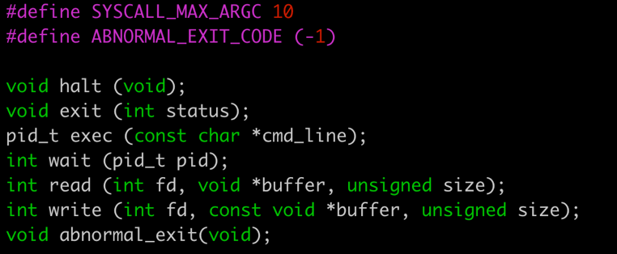**(src/userprog/syscall.h) System Call 함수 선언**

-SYSCALL_MAX_ARGC : 시스템콜의 최대 argc 매크로

-ABNORMAL_EXIT_CODE : 비정상 종료 코드 매크로

-abnormal_exit() 함수: exit(-1) 을 실행

**(src/userprog/syscall.c) syscall_handler ( switch 문 일부 캡쳐 생략)**

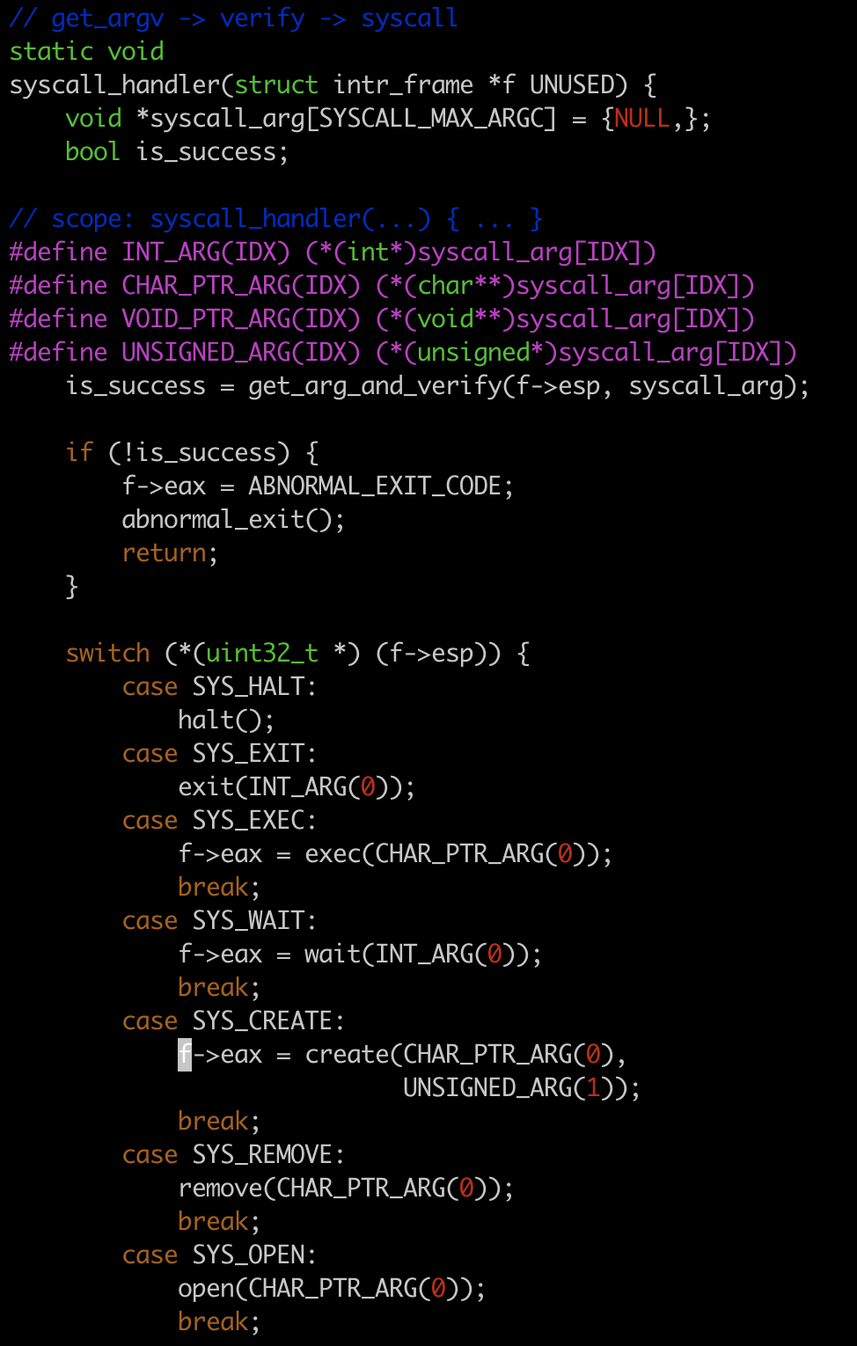-syscall_arg : 시스템 콜에 전달할 인수 저장

-is_success : get_arg_and_verify 함수의 리턴값을 저장

-INT_ARG 등 ARG 매크로 : 인수 캐스팅 코드를 매크로로 선언. 프로그램 가독성 강화, 유지보수성 강화 및 코딩 실수 방지를 위함

코드 설명

*시스템 콜 인수 검증 및 인수 읽는 작업은 get_arg_and_verify 함수에 위임하였습니다.

*esp에 시스템콜 번호가 저장되었기에, switch 문으로 (이전 페이지에서 소개한) 시스템콜 함수를 적절히 선택해서 호출합니다.

*리턴값이 있는 경우 eax 에 저장합니다.   
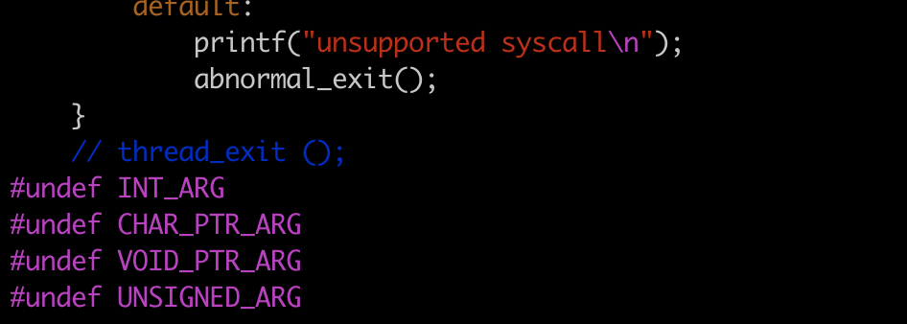 *함수 끝 부분

**(src/userprog/syscall.c) get_arg_and_verify ( switch 문 일부는 캡쳐 생략)**

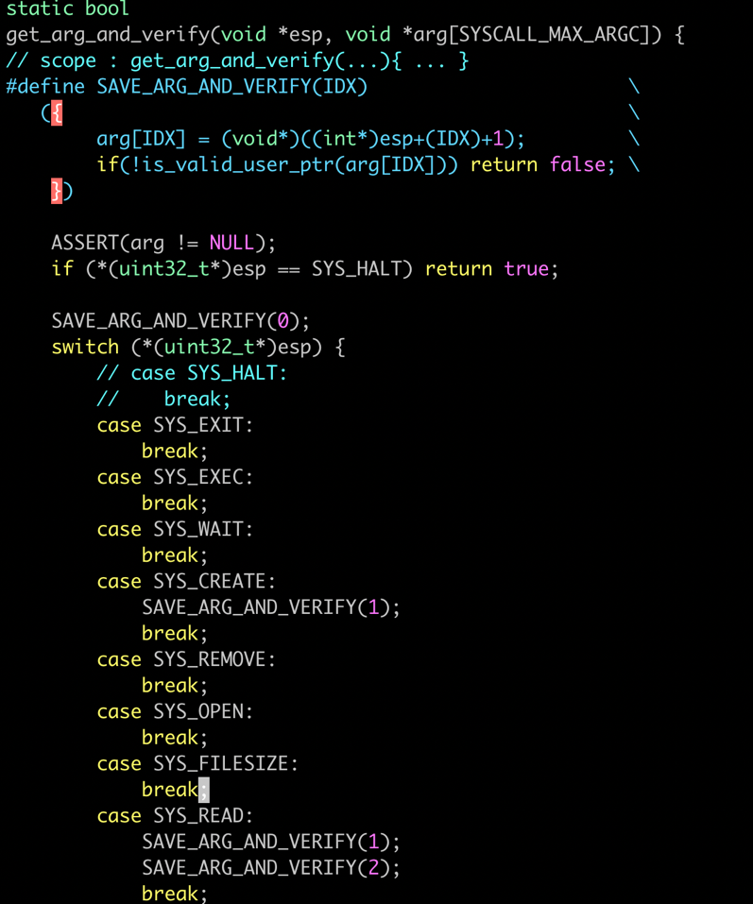-esp : f->esp 를 전달받음

-arg[..] : 시스템 콜의 인수를 저장할 배열

- SAVE_ARG_AND_VERIFY : esp 로 부터 인수를 읽어와서 arg 에 저장하고 검증하는 매크로

코드설명

-halt 는 인수가 없기때문에 바로 true 를 리턴하고 종료합니다.

- *(uint32_t*)esp 에는 시스템콜 번호가 들어있고,

swich 문으로 해당 시스템콜에 적절한 개수의 인수를 설정합니다.

-is_valid_user_ptr 함수에게 argument 검증을 위임하고, 만일 invalid pointer라면 false 를 리턴합니다.

1. Additional System calls

* **새로운 시스템 콜(fibonacci, max_of_four_int)을 구현하기 위해 수정하거나 작성한 코드에 대해 서술**

(src/lib/syscall-nr.h) enum에 시스템콜 이름 추가

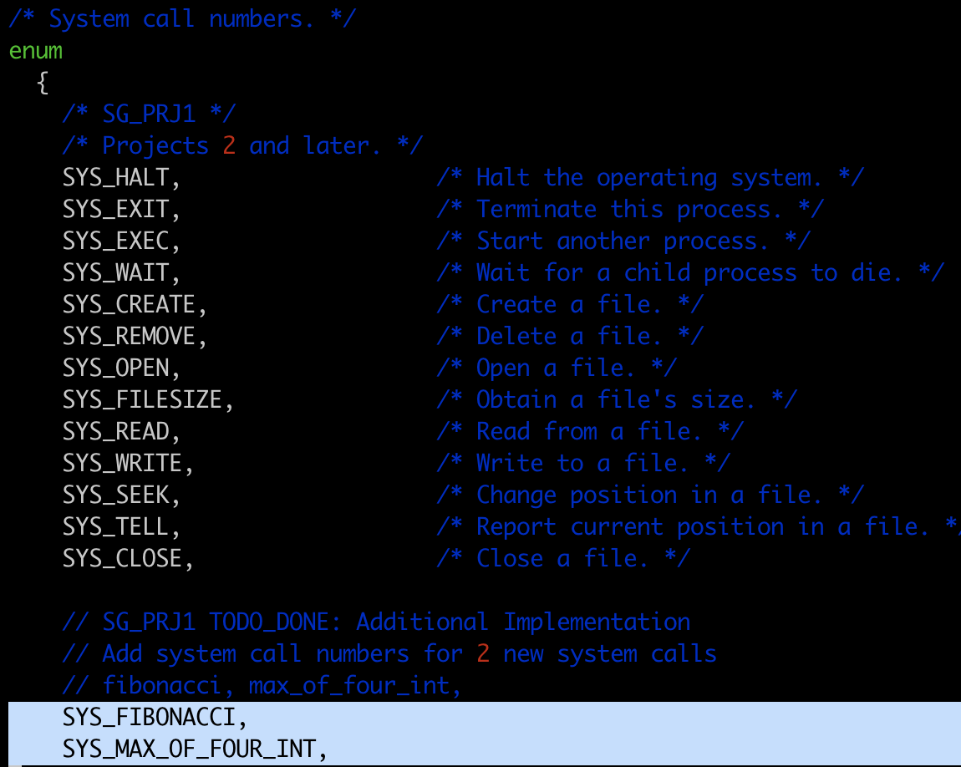이 enum 은 시스템콜 번호를 나타내는 enum 입니다.

-SYS_FIBONACCI

:시스템콜 fibonacci의 번호

-SYS_MAX_OF_FOUR_INT :

:시스템콜 max_of_four_int의 번호

**(src/lib/user/syscall.h) 새로운 시스템콜 API 함수 선언**

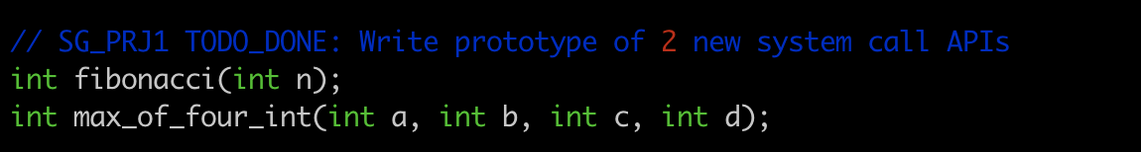

새로운시스템 콜 API 함수를 선언하였습니다.유저 프로그램 코드에서 호출됩니다.

**(src/lib/user/syscall.c) syscall4 매크로 선언**

max_of_four_int 는 4개의 수가 전달되므로, 이를 위한 매크로를 추가했습니다. 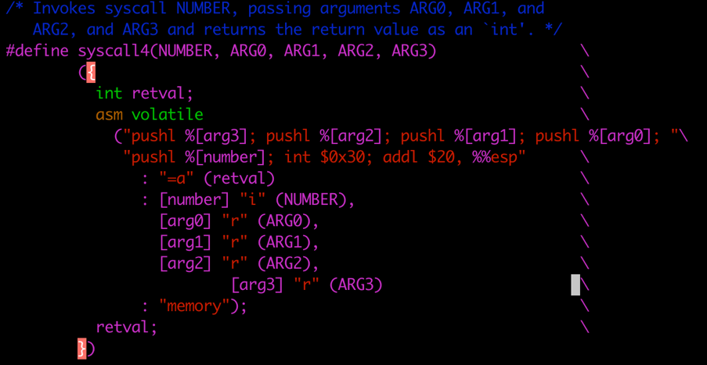

기존 매크로를 참고하여 작성했습니다.

**(src/lib/user/syscall.c) 새로운 시스템콜 API 함수 정의**

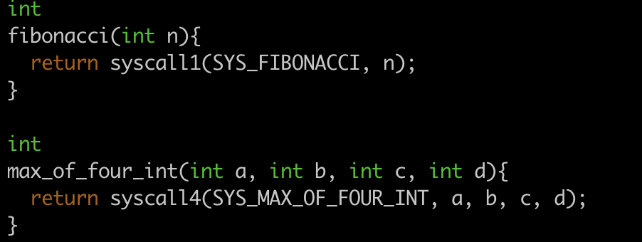

fibonacci 함수는 인자가 하나이므로, syscall1 매크로를 실행합니다.

max_of_four_int 함수는 인자가 하나이므로, syscall4 매크로를 실행합니다.

**(src/userprog/syscall.h) system call 커널 레벨 함수 선언**

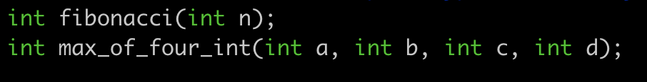

커널 레벨에서 실질적인 기능을 하는 함수입니다.

**(src/userprog/syscall.c) system call 커널 레벨 함수 정의**

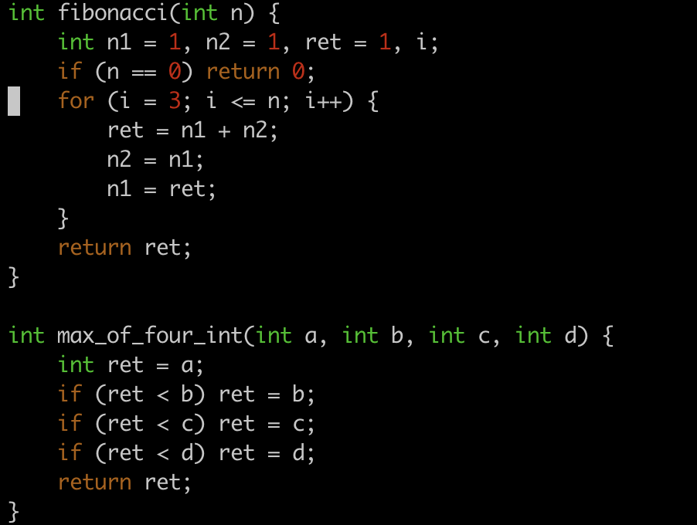

이 함수들은 시스템콜 핸들러에 의해 호출됩니다.

**(src/userprog/syscall.c) syscall_handler(…)의 switch 문에 추가**

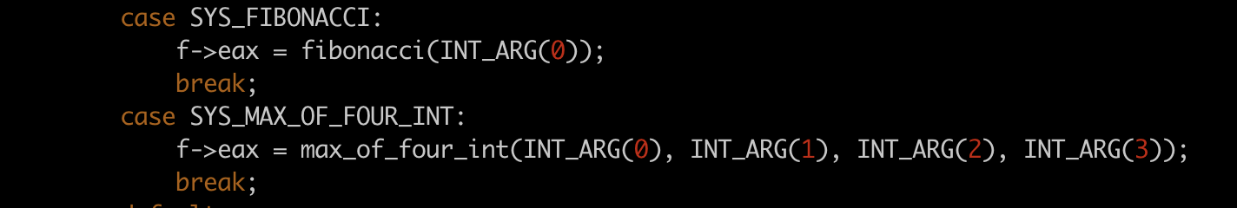

시스템콜 핸들러의 switch 문에 두 함수의 case 를 추가하고, 적절히 호출하도록 했습니다.

**(src/examples/additional.c) 구현**

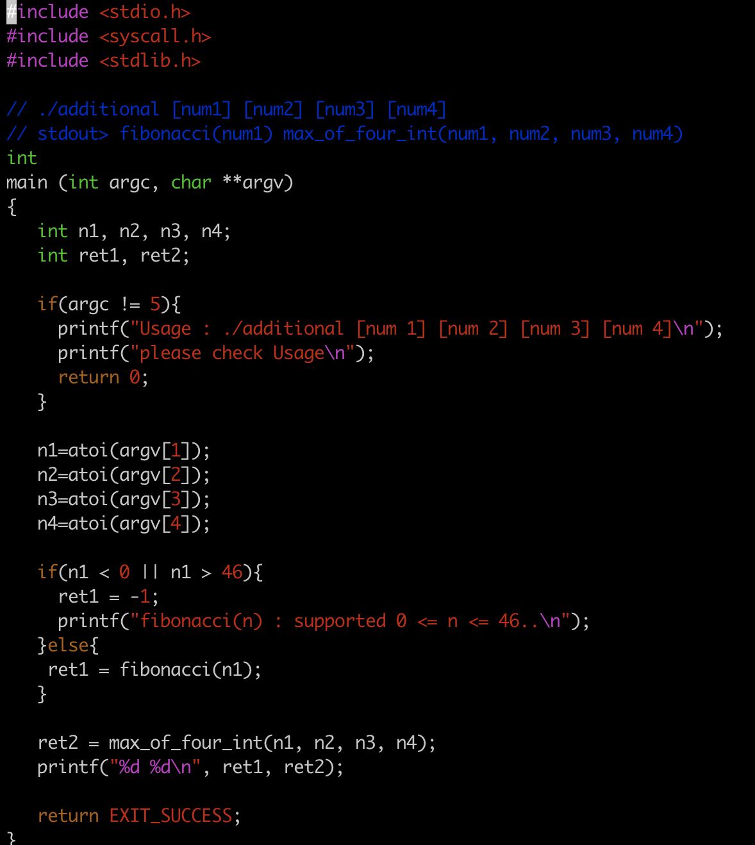-argv[] 값은 문자열로 들어오므로, atoi 함수를 사용하여 정수로 바꿔주었다.

-인수가 5개가 아닌 경우 프로그램이 종료되도록 하였고, 피보나치 함수는 리턴 타입이 int 이므로 47번째 피보나치 수 부터는 구할 수 없다. 경고 메시지를 출력하도록 하였다.

- syscall.h 의 Fibonacci, max_of_four_int API 를 호출한다.

**(src/examples/Makefile) additional.c 연결**

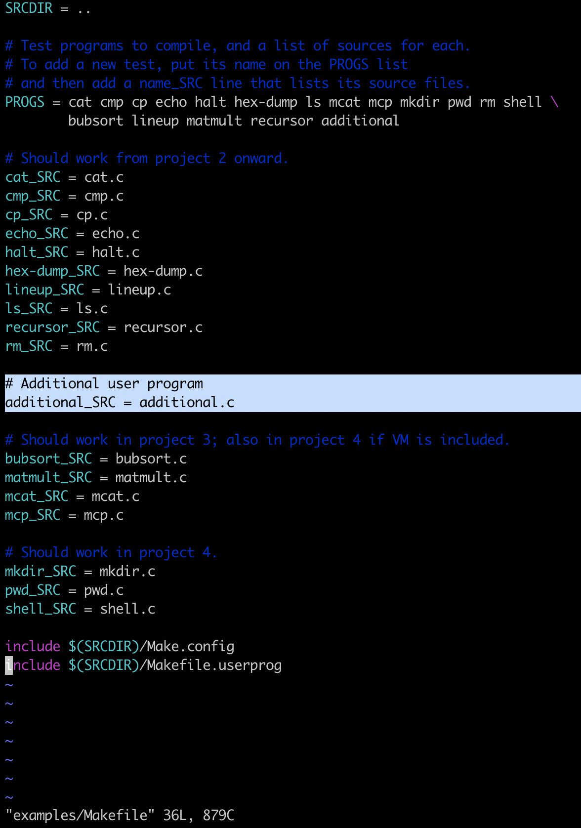

기존 코드를 참고해서 PROGS 에 additional 을 추가하고, additional_SRC 를 추가하였습니다. .

* 1. **시험 및 평가 내용**

fibonacci 및 max_of_four_int 시스템 콜 수행 결과를 캡처하여 첨부.

